Финансовый университет при Правительстве Российской Федерации
Факультет информационных технологий и анализа больших данных
Кафедра информационных технологий

Практическая работа 3
Практикум работы с фреймворком Electron
Дисциплина «Кросс-платформенная разработка»
Тема 2. Кросс-платформенная разработка десктопных программ
Вариант 8
Выполнил: Власенко Марк Евгеньевич
Группа: ТРПО23-3
Дата: 13 октября 2026 года
Индивидуальное задание: строка состояния с версиями Electron, Chromium и Node.js.

Москва 2026

Задание 1 Окружение и проект
Цель работы — создать десктопное приложение Electron, реализовать безопасное чтение каталога через IPC и собрать дистрибутив. Разработан Electron File Explorer: кнопка выводит файлы и папки, строка состояния показывает версии встроенных компонентов. Получен DMG для macOS ARM64 размером 121,98 МиБ.
Использованы macOS ARM64, Node.js 24.21.0 LTS, npm 11.19.0, Git 2.39.5, Electron 44.7.0 и electron-builder 26.15.3. Node.js взят из переносимой сборки, подготовленной в работе 2. Версии Electron и electron-builder проверены через npm view на 13.10.2026; состав Electron сверен с официальным каталогом релизов [1].
Репозиторий: https://github.com/drinkingsweets/crossplatform-practice-03. README содержит тему, ФИО, группу, вариант и инструкции. В .gitignore исключены node_modules, dist и .DS_Store; package-lock.json сохранён для воспроизводимой установки.
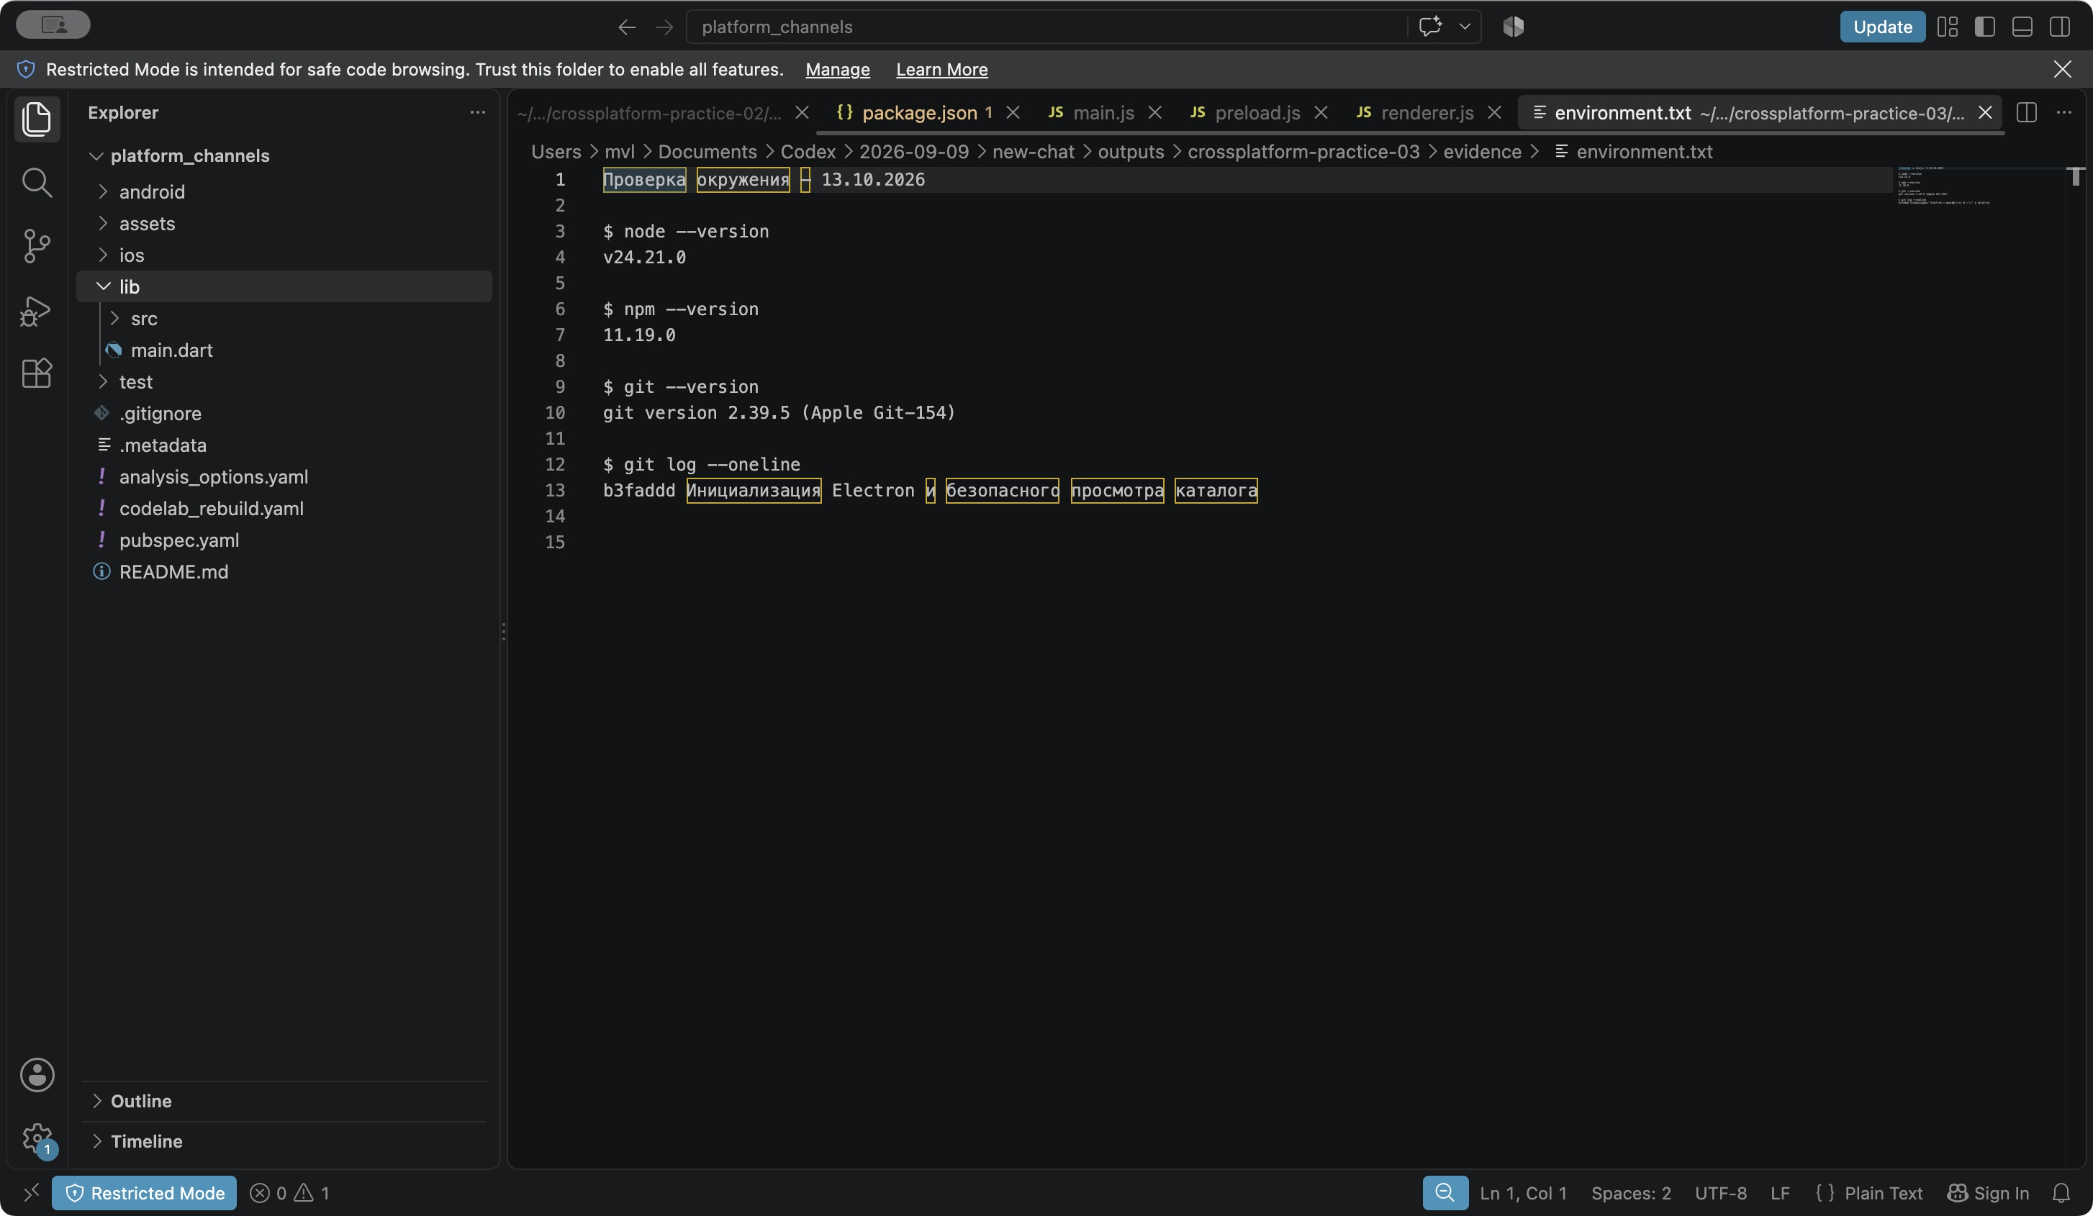
Рисунок 1 — Сохранённый вывод команд проверки окружения в VS Code
Основные команды: npm install --save-dev --save-exact electron@44.7.0 electron-builder@26.15.3; npm start; npm test; npm run dist. На другом компьютере зависимости устанавливаются командой npm ci.

Манифест и история разработки
package.json задаёт точку входа main.js, сведения о приложении, команды запуска и сборки. Оба инструмента находятся в devDependencies. Поле build.files ограничивает состав пакета исходниками приложения; extraResources добавляет демонстрационный каталог. Отчёт, скриншоты и тесты в DMG не включены.
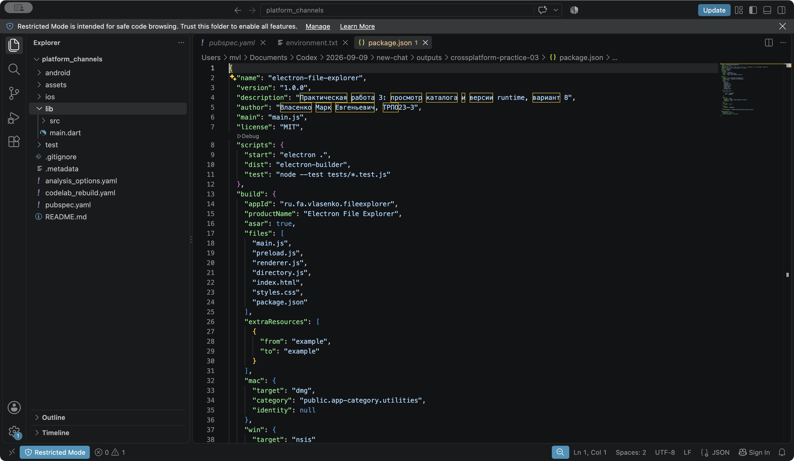
Рисунок 2 — Манифест проекта и параметры сборки
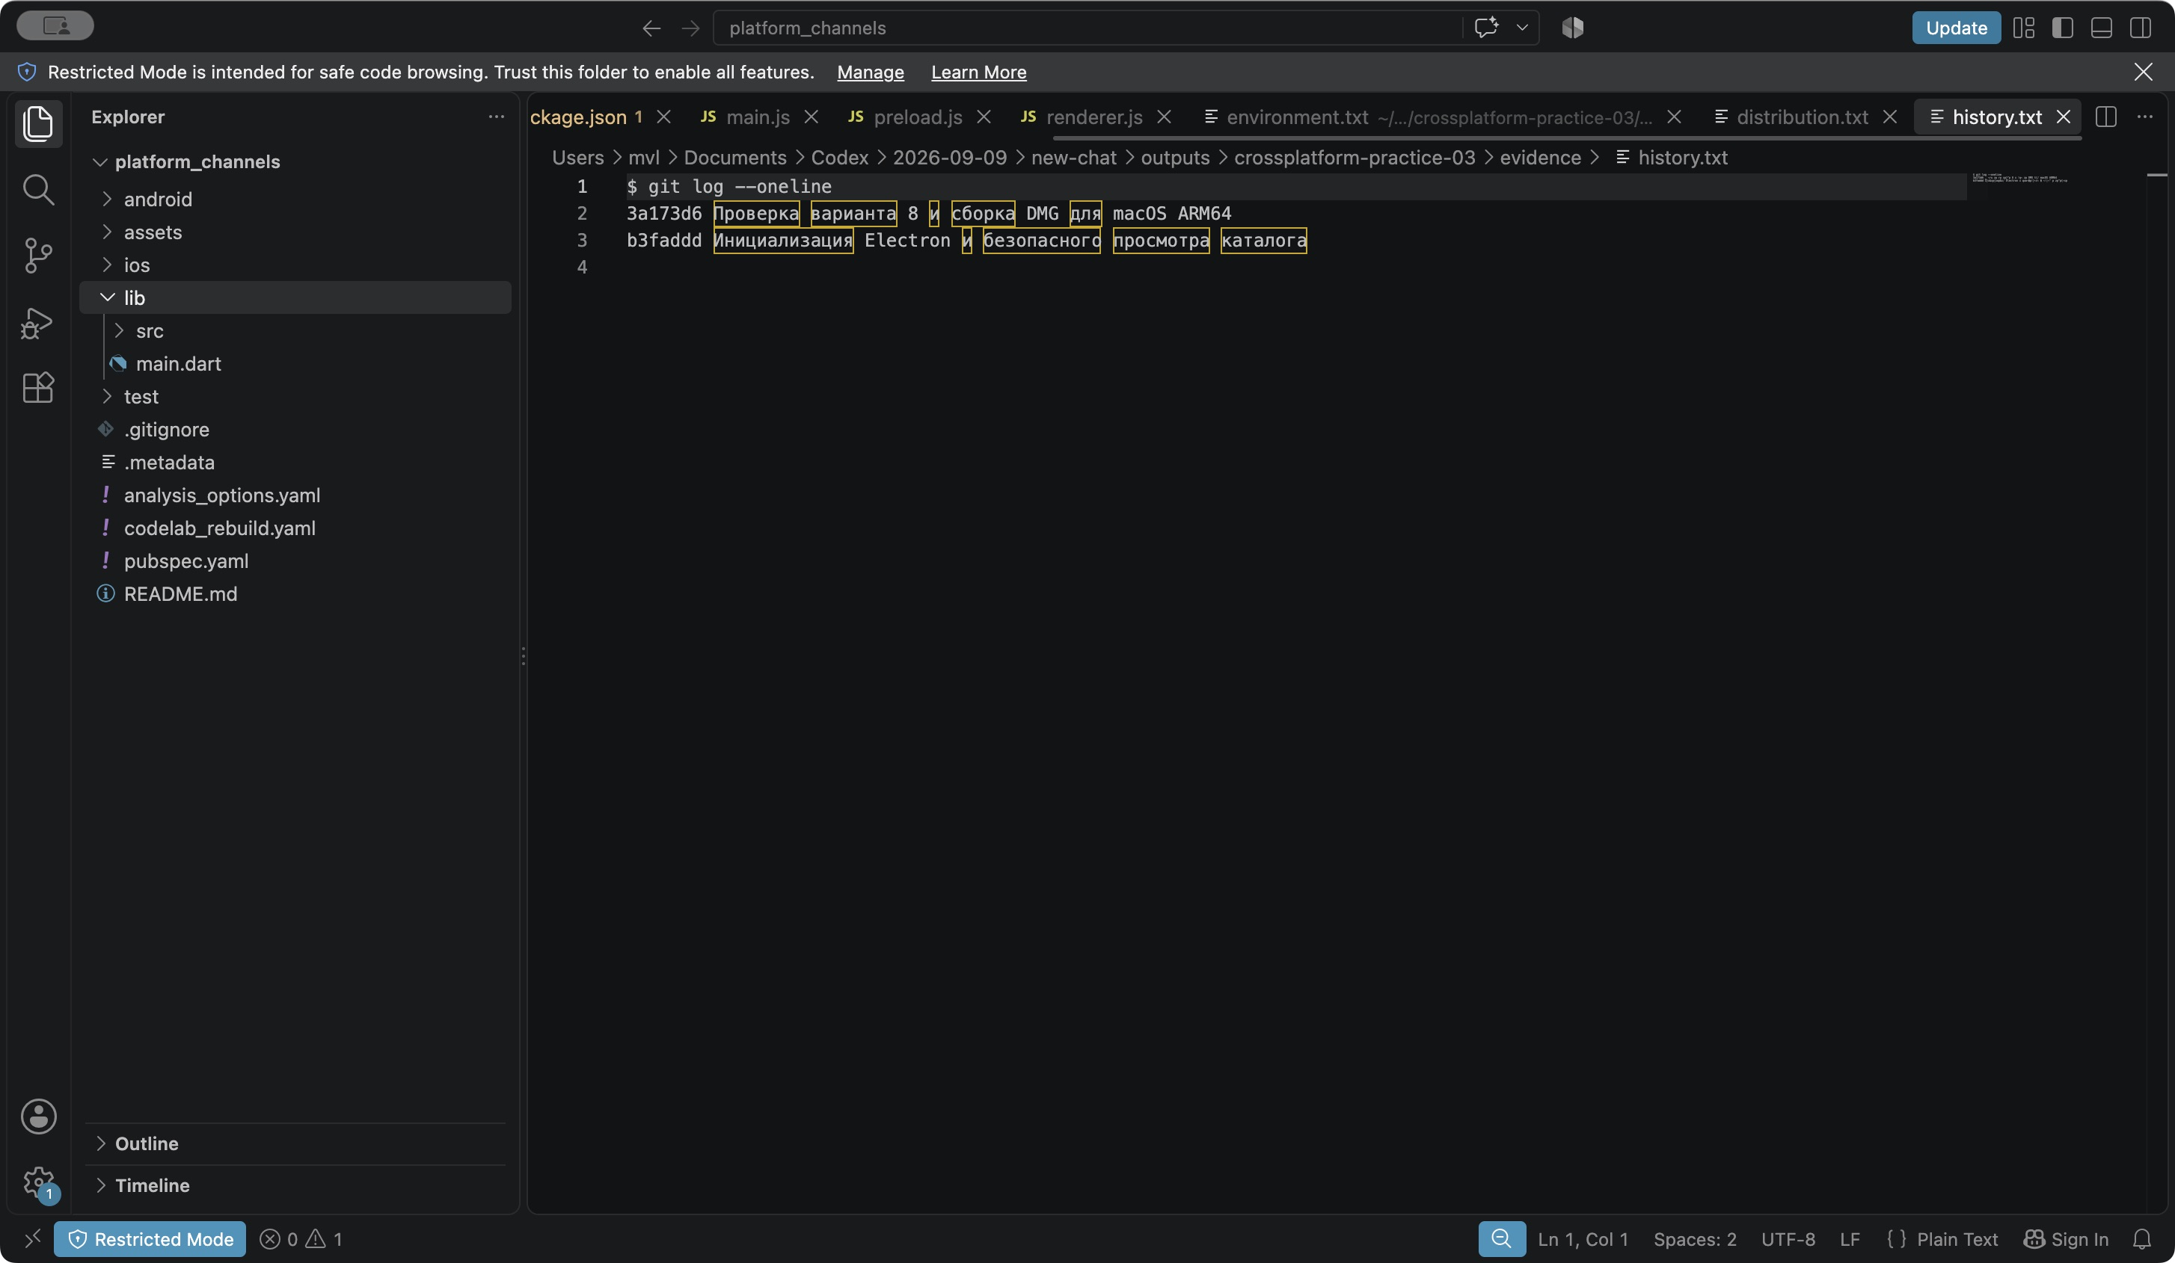
Рисунок 3 — История коммитов перед добавлением отчёта

Задание 2 Окно и жизненный цикл
BrowserWindow создаёт окно 1000 × 760 пикселей. Метод loadFile загружает локальный index.html. На странице размещены ФИО, группа, кнопка, список результатов и строка состояния. Скриншоты окна сделаны при ручной проверке приложения.
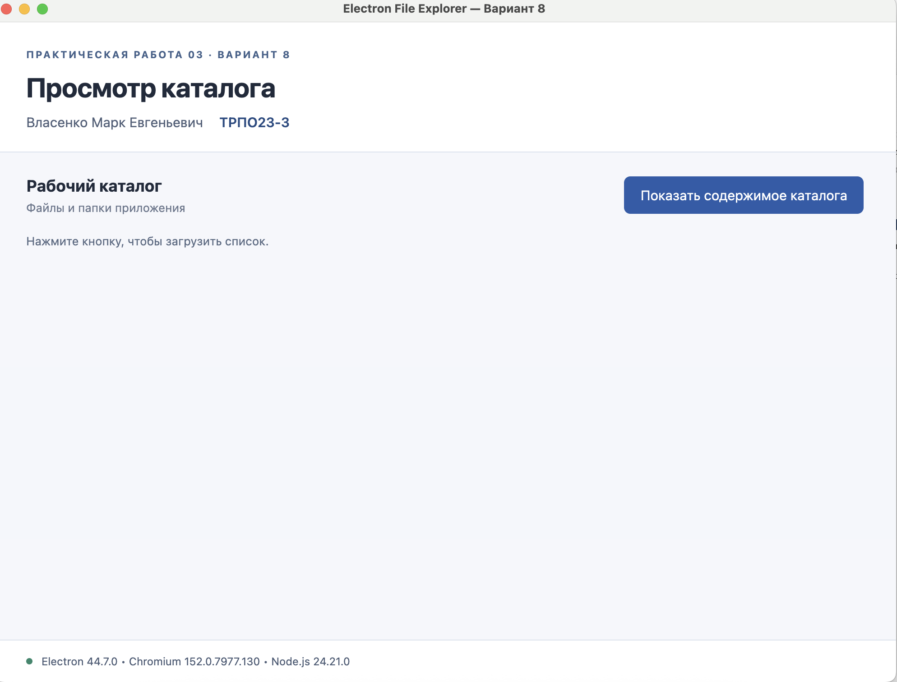
Рисунок 4 — Приложение после запуска, до чтения каталога
app.whenReady() ожидает готовности Electron перед созданием окна. window-all-closed завершает приложение на Windows и Linux. На macOS процесс сохраняется после закрытия окна; activate создаёт окно заново, если пользователь возвращается к приложению через Dock. Событие closed очищает ссылку на уничтоженное окно [2].
Встроенные средства Chromium доступны через View → Toggle Developer Tools. Интерфейс загружается локально, использует DOM и CSS. Версия Chromium в строке состояния совпадает с составом установленного Electron [1].

Задание 3 Чтение каталога через IPC
Кнопка вызывает window.api.listDir("."). Preload передаёт запрос по каналу list-dir через ipcRenderer.invoke. Главный процесс проверяет отправителя и аргумент, вызывает fs.readdir с withFileTypes: true и возвращает имена с признаком isDir. Renderer создаёт элементы списка; каталоги выводятся первыми и выделяются жирным шрифтом [3].
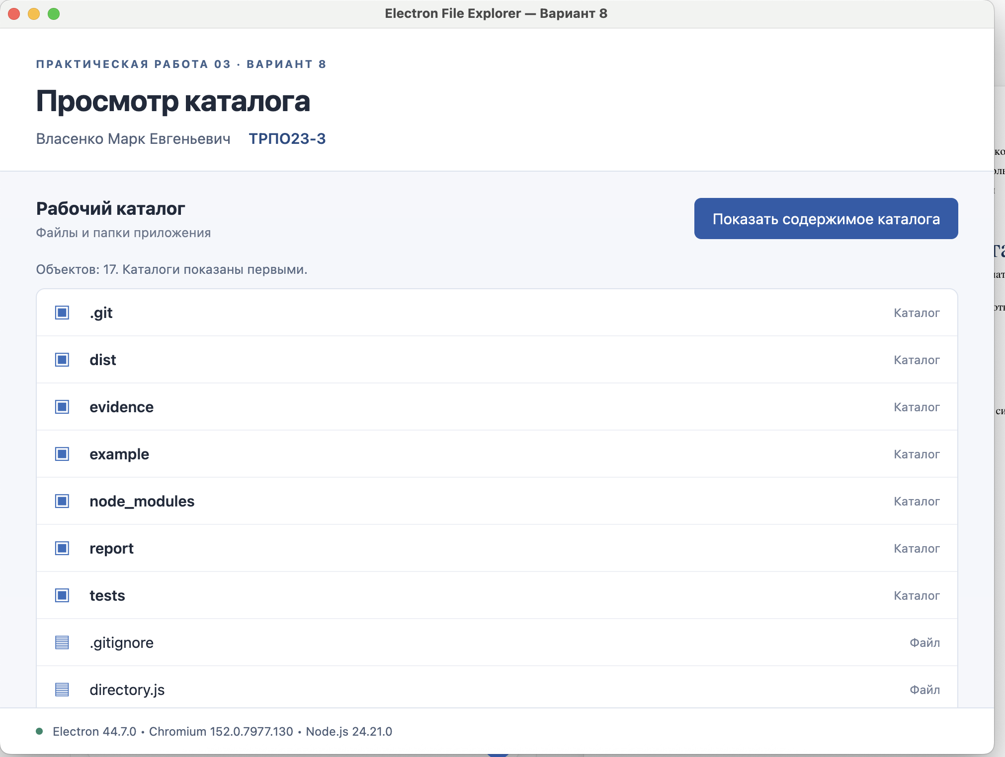
Рисунок 5 — Результат чтения каталога и строка версий варианта 8
На снимке прочитано 17 объектов. При запуске из исходников используется process.cwd(). В установленной сборке используется resources/example: это устраняет зависимость от рабочего каталога Finder. Через IPC разрешён только аргумент ".", произвольные системные пути не принимаются.
Связь с POSIX: прикладной код использует единый интерфейс fs.readdir, а Node.js и libuv реализуют обращение к файловой системе конкретной ОС. Это переносимость исходного кода через общий API, а не утверждение, что Windows реализует все POSIX-вызовы. Права доступа, регистр имён и правила путей всё равно различаются [4].

Главный процесс main.js
const { app, BrowserWindow, ipcMain, session } = require('electron');
const path = require('node:path');
const { pathToFileURL } = require('node:url');
const { listDirectory } = require('./directory');
const page = path.join(__dirname, 'index.html');
let win;
function checkSender(event) {
if (!win || event.sender !== win.webContents ||
event.senderFrame !== win.webContents.mainFrame ||
event.senderFrame.url !== pathToFileURL(page).href) {
throw new Error('Недопустимый отправитель IPC');
}
}
ipcMain.handle('list-dir', async (event, dir) => {
checkSender(event);
const root = app.isPackaged
? path.join(process.resourcesPath, 'example') : process.cwd();
return listDirectory(root, dir);
});
ipcMain.handle('runtime-versions', (event) => {
checkSender(event);
const { electron, chrome, node } = process.versions;
return { electron, chrome, node };
});
function createWindow() {
win = new BrowserWindow({
width: 1000, height: 760, minWidth: 760, minHeight: 540,
title: 'Electron File Explorer — Вариант 8',
backgroundColor: '#f5f7fb',
webPreferences: {
preload: path.join(__dirname, 'preload.js'),
contextIsolation: true, nodeIntegration: false, sandbox: true
}
});
win.webContents.setWindowOpenHandler(() => ({ action: 'deny' }));
win.webContents.on('will-navigate', event => event.preventDefault());
win.on('closed', () => { win = null; });
win.loadFile(page);
}
app.whenReady().then(() => {
session.defaultSession.setPermissionRequestHandler((_wc, _p, cb) => cb(false));
session.defaultSession.setPermissionCheckHandler(() => false);
createWindow();
app.on('activate', () => {
if (BrowserWindow.getAllWindows().length === 0) createWindow();
});
});
app.on('window-all-closed', () => {
if (process.platform !== 'darwin') app.quit();
});
contextIsolation: true разделяет контексты страницы и preload; nodeIntegration: false исключает require из страницы; sandbox: true оставляет renderer в песочнице. Главный процесс проверяет окно, frame и URL отправителя IPC. Внешняя навигация и создание новых окон запрещены [5].

Чтение каталога и preload
const fs = require('node:fs/promises');
async function listDirectory(root, dir) {
if (dir !== '.') {
return { ok: false, error: 'Разрешён только рабочий каталог.' };
}
try {
const entries = await fs.readdir(root, { withFileTypes: true });
return {
ok: true,
entries: entries.map(e => ({ name: e.name, isDir: e.isDirectory() }))
.sort((a, b) => Number(b.isDir) - Number(a.isDir) ||
a.name.localeCompare(b.name, 'ru'))
};
} catch (error) {
const messages = {
ENOENT: 'Каталог не найден.', EACCES: 'Нет доступа к каталогу.',
EPERM: 'Операция запрещена.', ENOTDIR: 'Путь не является каталогом.'
};
return { ok: false, error: messages[error.code] || 'Не удалось прочитать каталог.' };
}
}
module.exports = { listDirectory };
Ошибки ENOENT, EACCES, EPERM и ENOTDIR преобразуются в понятные сообщения. Сортировка ставит каталоги перед файлами и сохраняет кириллицу в именах.
const { contextBridge, ipcRenderer } = require('electron');
contextBridge.exposeInMainWorld('api', {
listDir: dir => ipcRenderer.invoke('list-dir', dir),
getVersions: () => ipcRenderer.invoke('runtime-versions')
});
contextBridge.exposeInMainWorld публикует два узких метода, не раскрывая сам ipcRenderer. invoke возвращает Promise, handle отвечает результатом. Если чтение не удалось, интерфейс показывает сообщение и снова включает кнопку. Прямой require("fs") в renderer недоступен: при ошибке в веб-интерфейсе он давал бы чрезмерные права на файловую систему [3, 5].
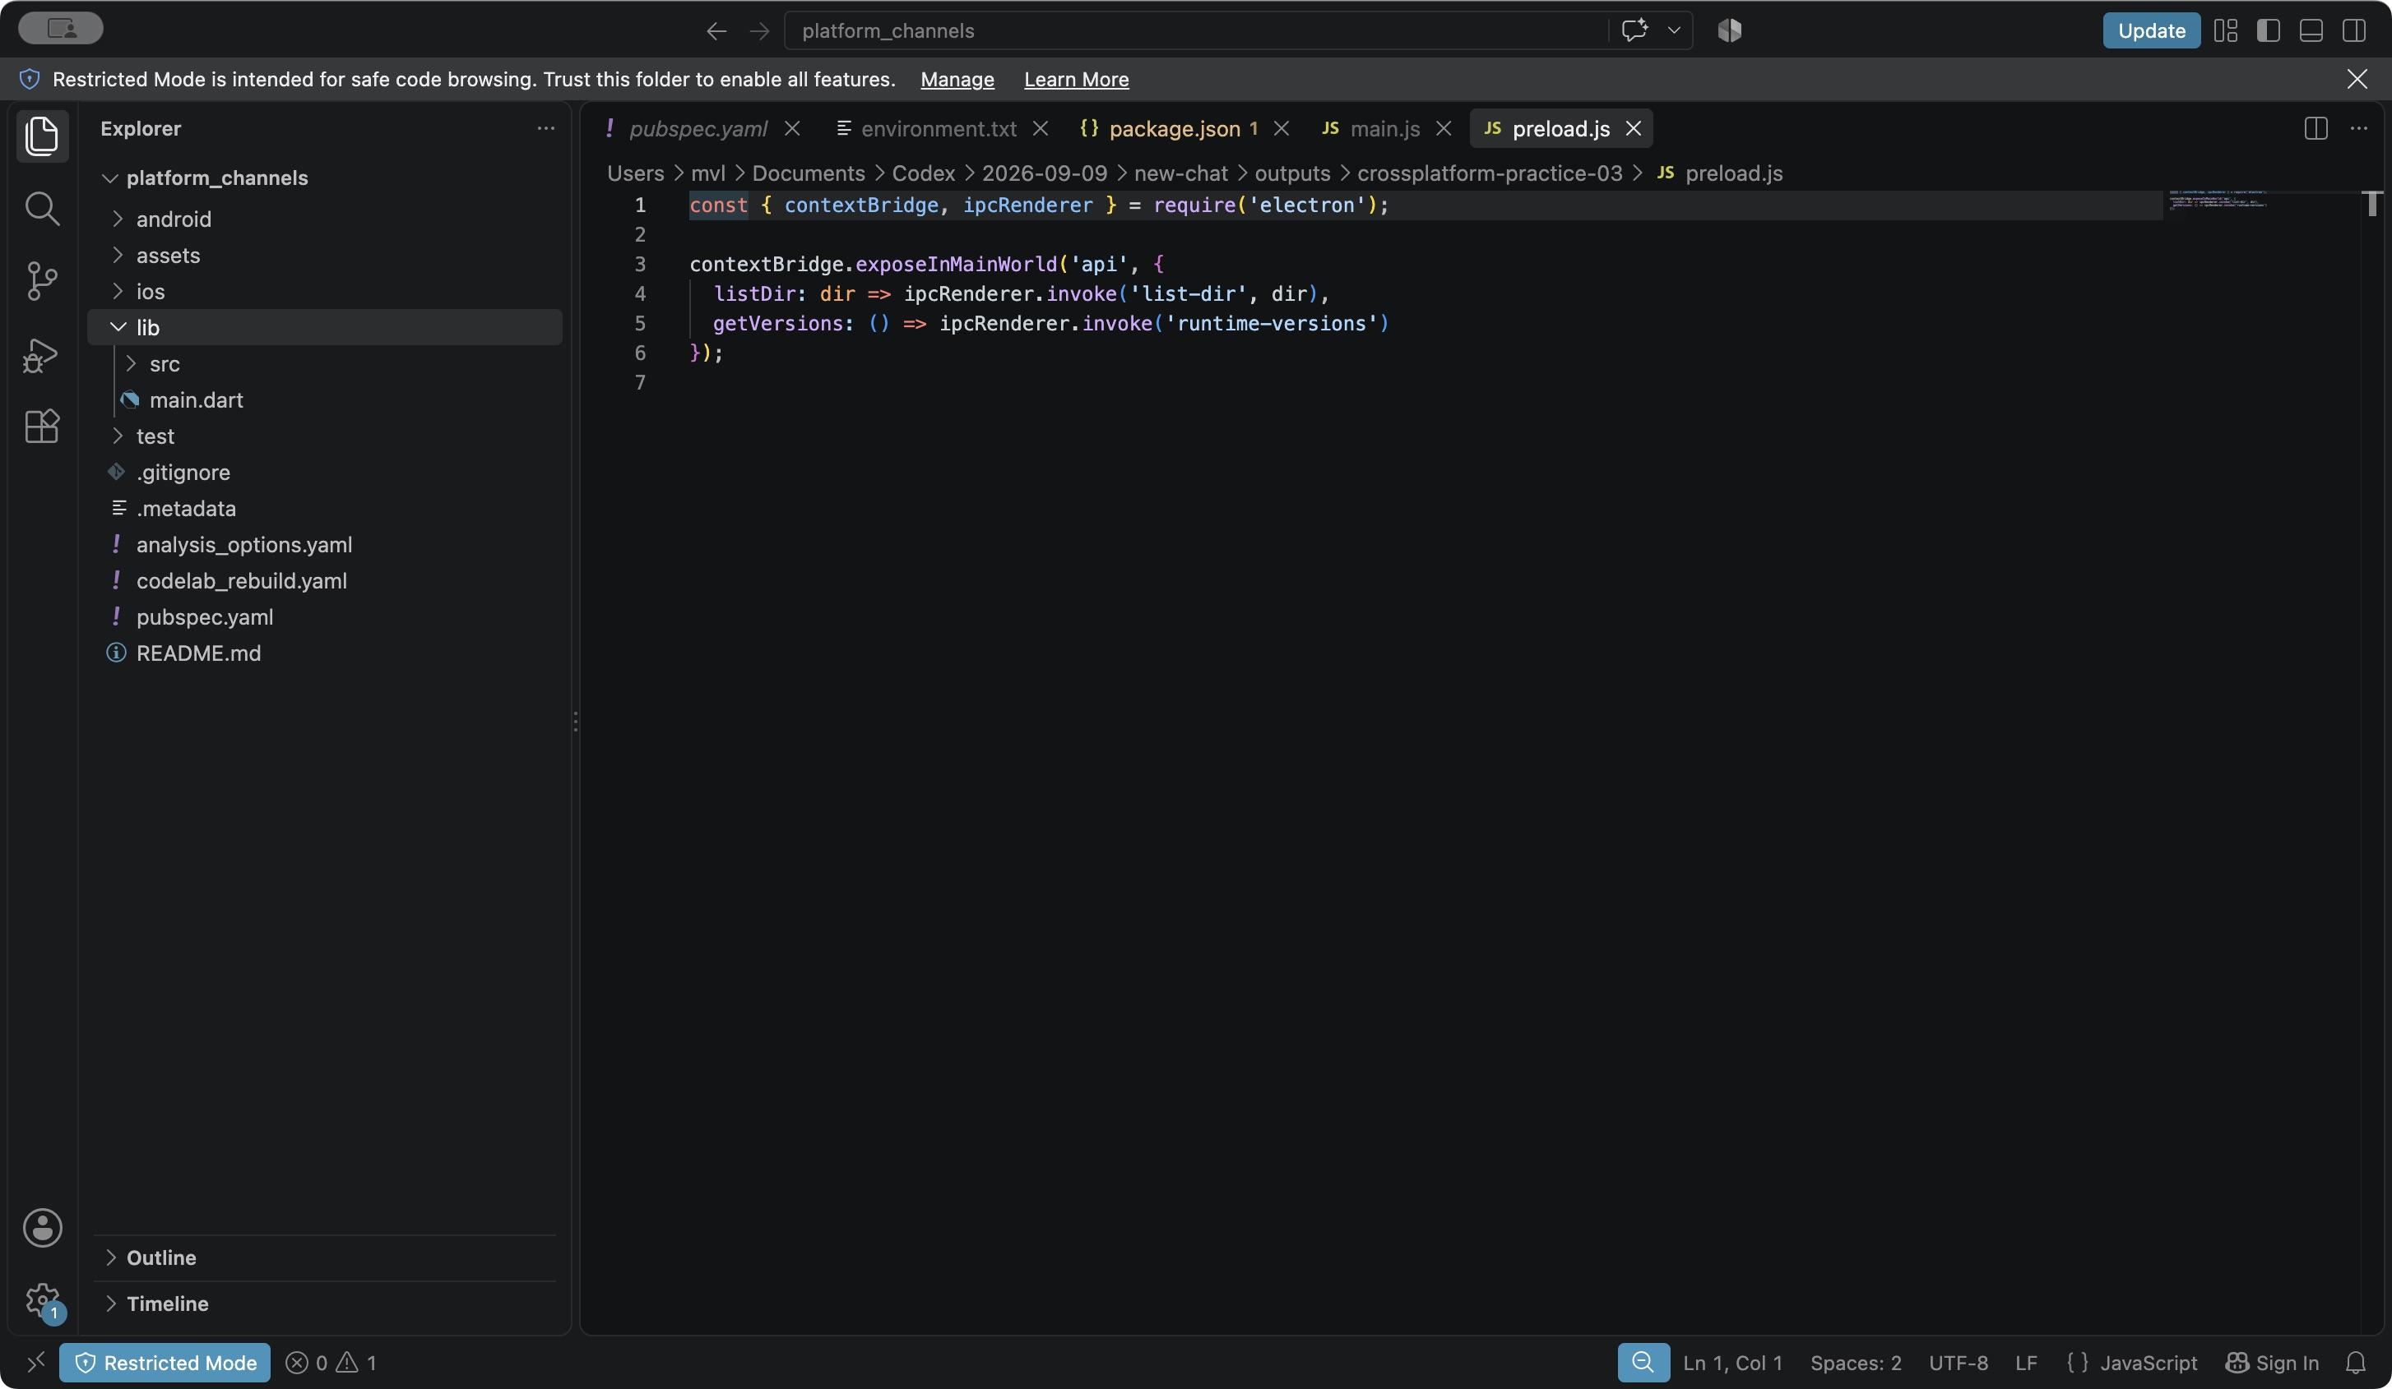
Рисунок 6 — Код preload в редакторе

Процесс отрисовки renderer.js
const button = document.querySelector('#list-button');
const list = document.querySelector('#entries');
const message = document.querySelector('#message');
const versions = document.querySelector('#versions');
button.addEventListener('click', async () => {
button.disabled = true;
message.textContent = 'Чтение каталога…';
list.replaceChildren();
try {
const result = await window.api.listDir('.');
if (!result.ok) throw new Error(result.error);
for (const entry of result.entries) {
const li = document.createElement('li');
li.className = entry.isDir ? 'directory' : 'file';
const icon = document.createElement('span');
icon.className = 'file-icon';
icon.textContent = entry.isDir ? '▣' : '▤';
icon.setAttribute('aria-hidden', 'true');
const name = document.createElement('span');
name.textContent = entry.name;
const type = document.createElement('span');
type.className = 'entry-type';
type.textContent = entry.isDir ? 'Каталог' : 'Файл';
li.append(icon, name, type);
list.append(li);
}
message.textContent = result.entries.length
? `Объектов: ${result.entries.length}. Каталоги показаны первыми.`
: 'Каталог пуст.';
} catch (error) {
message.textContent = `Ошибка: ${error.message}`;
} finally {
button.disabled = false;
}
});
window.api.getVersions().then(info => {
versions.textContent = `Electron ${info.electron} • Chromium ${info.chrome} • Node.js ${info.node}`;
}).catch(() => { versions.textContent = 'Не удалось получить версии компонентов.'; });
Для имён применяется textContent, а не innerHTML: имя файла с HTML-подобными символами отображается как текст. Политика CSP разрешает только локальные скрипты и стили. В renderer нет системных вызовов.

Исходники в редакторе
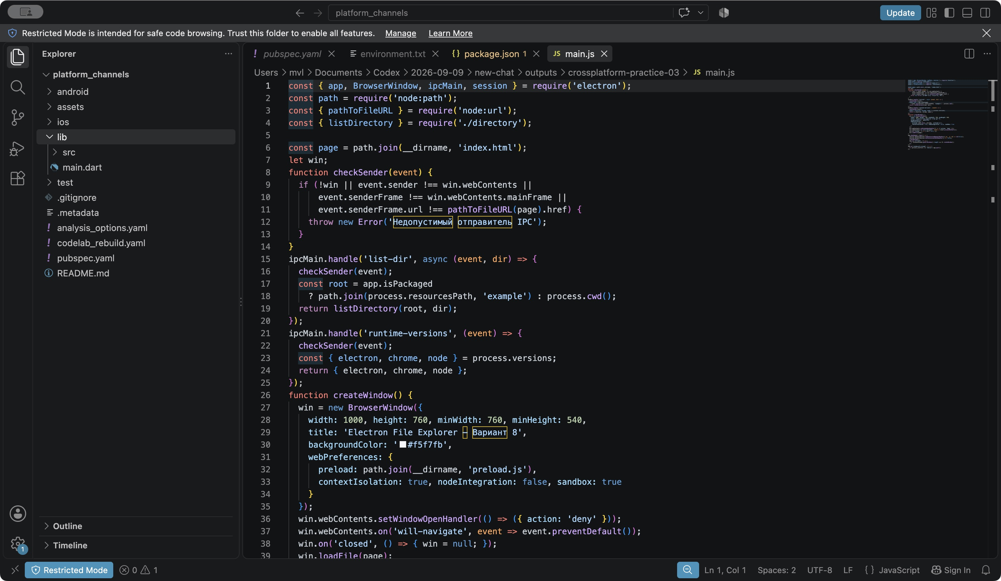
Рисунок 7 — Обработчики IPC и настройки окна в main.js
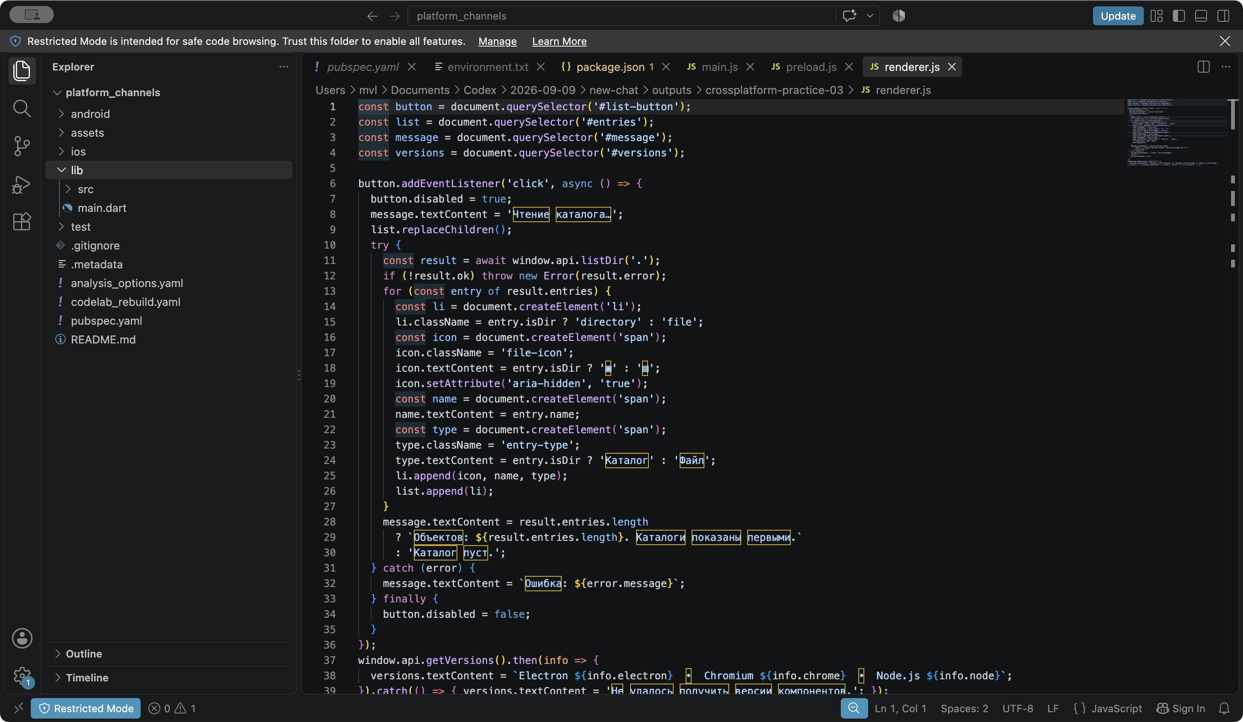
Рисунок 8 — Обработка кнопки и отображение данных в renderer.js

Задание 4 Строка версий runtime
Реализован вариант 8: нижняя строка показывает версии Electron, Chromium и Node.js. Главный процесс извлекает из process.versions только electron, chrome и node. Preload предоставляет getVersions(), а renderer обновляет текст после выполнения Promise. Так в интерфейс передаются реальные сведения о работающем приложении, без доступа к process со стороны страницы [6].
ipcMain.handle('runtime-versions', (event) => {
checkSender(event);
const { electron, chrome, node } = process.versions;
return { electron, chrome, node };
});
Компонент | Версия в приложении
Electron | 44.7.0
Chromium | 152.0.7977.130
Node.js | 24.21.0

Результат виден на рисунках 4 и 5. Системный Node.js и встроенный в Electron — разные среды, хотя в этой работе их версии совпали. Эти сведения помогают сопоставить проблему с конкретной версией браузерного движка, Node API и ABI нативных модулей.

Проверка реализации
Проверка | Результат
Кнопка чтения каталога | Ручная проверка: список из 17 объектов на рисунке 5
Строка версий | Отображает все три версии; совпадение с каталогом релизов
Каталоги и Unicode | Автотест пройден: каталоги первыми, кириллица сохранена
Пустой и отсутствующий каталог | Автотест пройден: пустой список либо понятная ошибка
Файл вместо каталога | Автотест пройден: ошибка без падения приложения
Недопустимый путь или тип аргумента | Автотест пройден: запрос отклонён
Сборка для macOS ARM64 | npm run dist завершился успешно; DMG сформирован

npm test: 3 теста, 3 успешных, 0 ошибок. Проверка выполнена на macOS; Windows и Linux не запускались. Установка приложения с DMG отдельно не проверялась. npm audit сообщил 8 предупреждений moderate в транзитивных зависимостях средств сборки; production-зависимостей у приложения нет. Обновление цепочки сборки следует проверить перед промышленным выпуском.

Задание 5 Сборка дистрибутива
electron-builder упаковал исходники в app.asar, добавил Electron и каталог example и создал DMG под текущую платформу macOS ARM64. Результат: dist/electron-file-explorer-1.0.0-mac-arm64.dmg. Параметр mac.identity: null используется для учебной сборки без сертификата Developer ID. Нотариальное заверение не выполнялось [7].
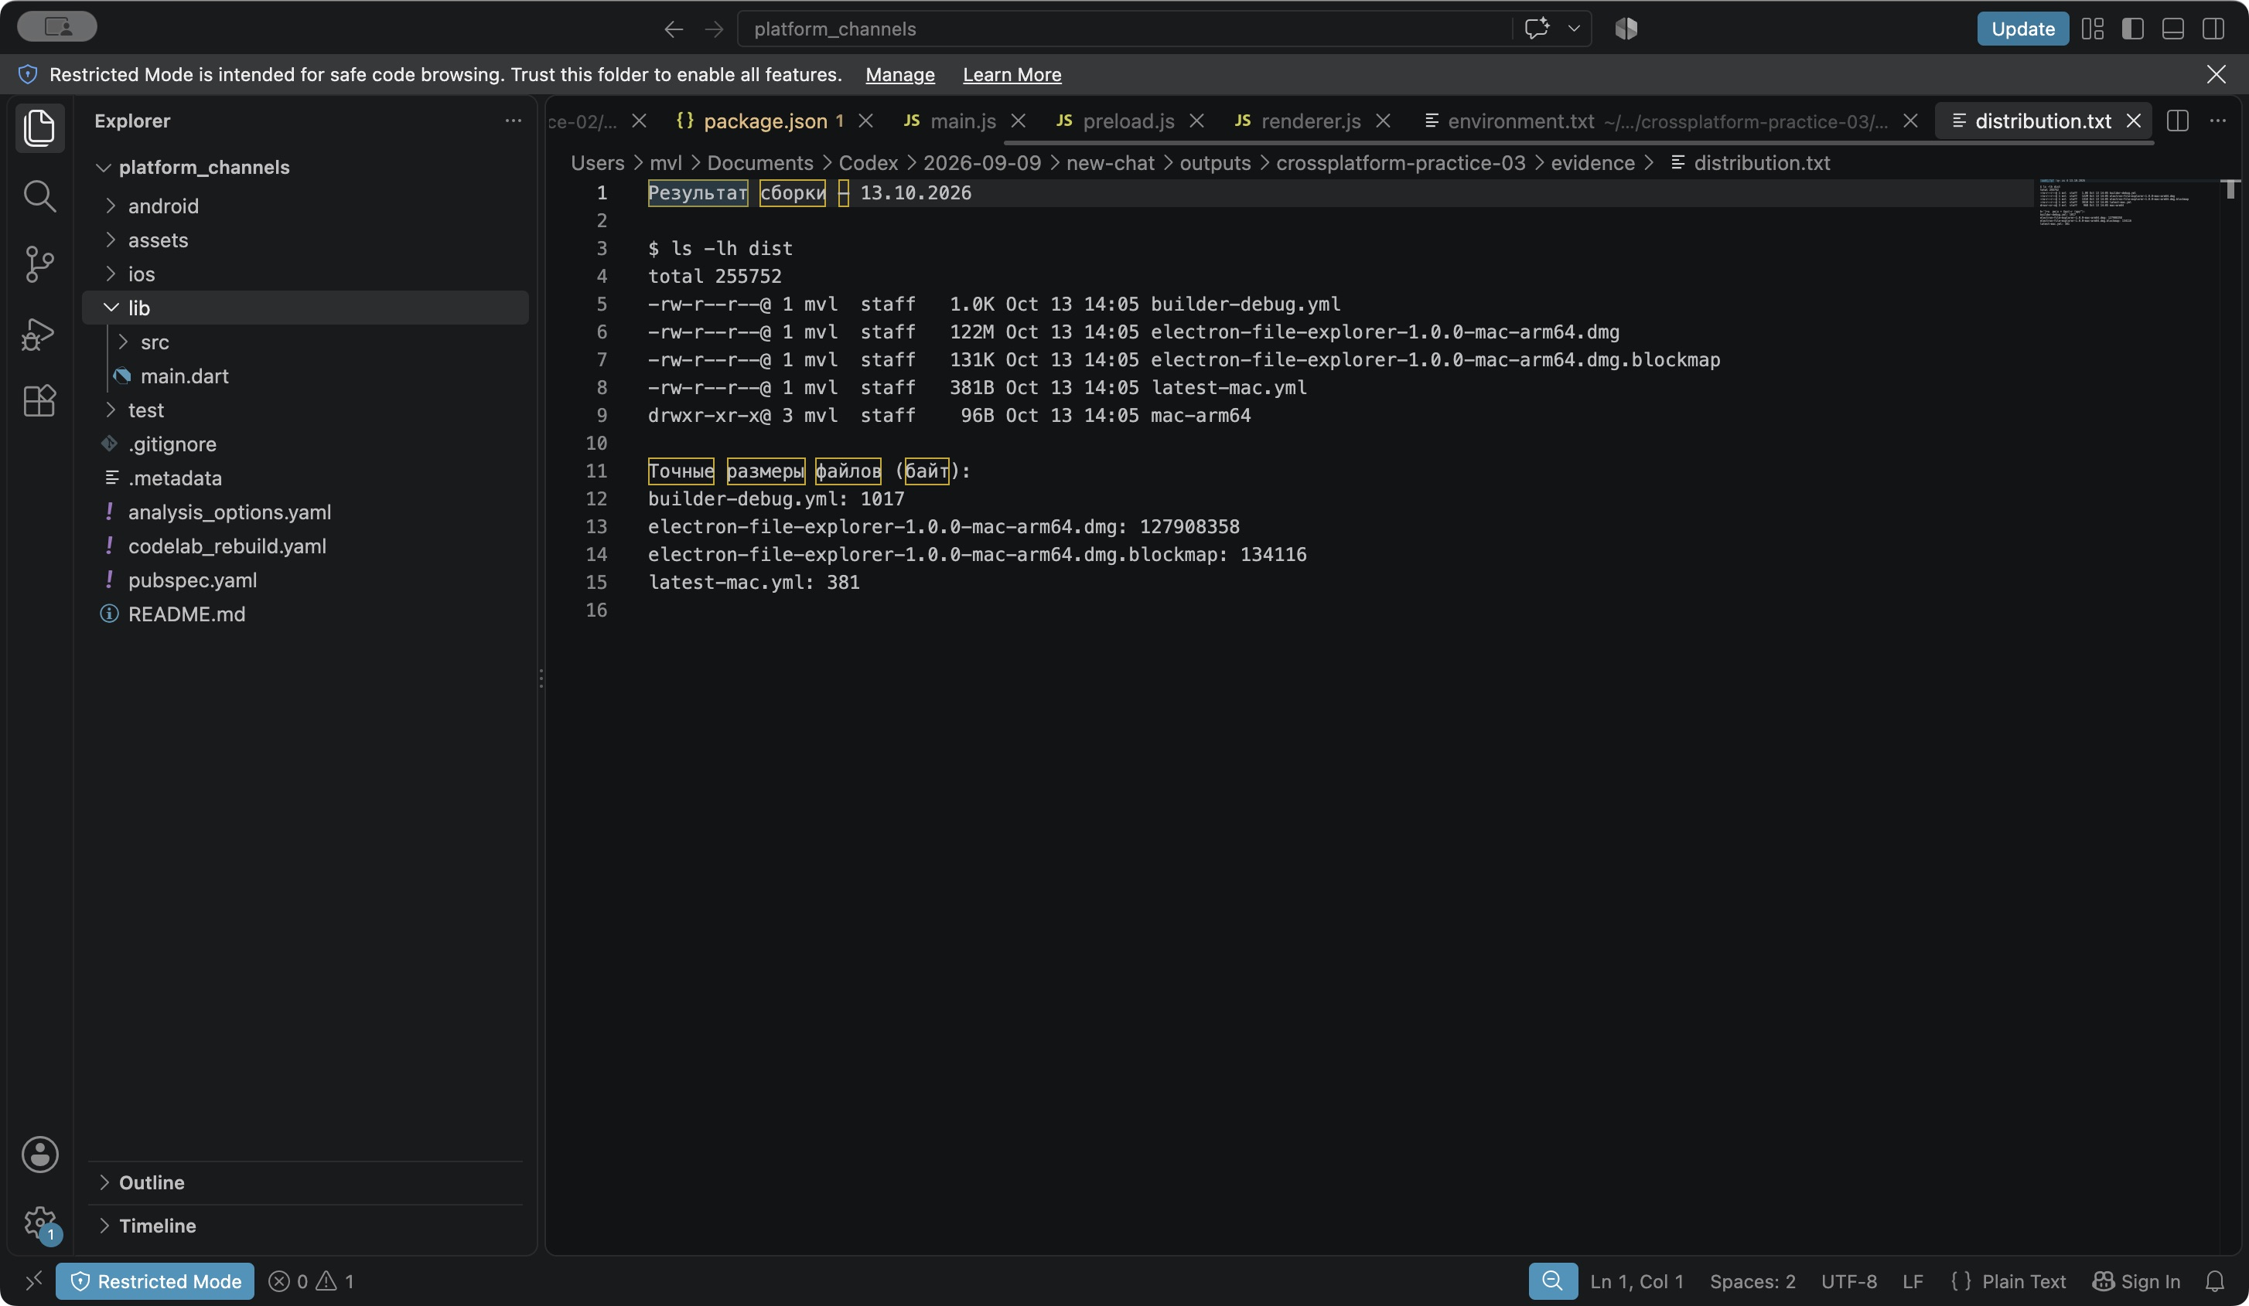
Рисунок 9 — Сохранённый вывод каталога dist и точные размеры файлов
Объект | Измеренный размер
DMG | 127 908 358 байт = 121,98 МиБ
Пакет .app | 301 184 364 байт ≈ 287.23 МиБ
C hello world | 33 432 байт ≈ 32.65 КиБ

Для сравнения собрана консольная программа C с puts("Hello, world!") командой clang -Os. Она значительно меньше, но функционально не эквивалентна графическому приложению. Размер .app посчитан как сумма логических размеров обычных файлов без повторного учёта символических ссылок; это не занятое место файловой системы.
Основной объём Electron создают Chromium, Node.js и ресурсы платформы, а не несколько файлов приложения. Electron удобен для редакторов, корпоративных клиентов и сложных интерфейсов при наличии веб-команды. Для маленькой системной утилиты или жёсткого ограничения памяти разумно рассмотреть нативную разработку либо Tauri, использующий системный WebView [8].

Ответы на контрольные вопросы

1 Electron нативная разработка и Tauri
Electron поставляет Chromium и Node.js и позволяет использовать HTML, CSS и JavaScript. Плюсы — общая кодовая база, экосистема и скорость разработки. Минусы — размер и расход памяти. Нативная разработка использует средства ОС. Tauri опирается на системный WebView и backend на Rust, поэтому обычно поставляет меньше компонентов, но зависит от платформенного WebView.

2 Main и renderer
Main управляет жизненным циклом, окнами и системными API. Обычно у одного экземпляра приложения один main и несколько renderer для веб-содержимого. Простое окно имеет свой renderer, однако вложенные изолированные фреймы и служебные процессы делают фактическую модель сложнее правила «один процесс на окно».

3 Манифест package.json
Манифест описывает проект, зависимости и команды. Для работы и упаковки нужны name, version, main, сведения description и author; секция build задаёт идентификатор, имя продукта, файлы и целевые форматы. package-lock.json фиксирует дерево зависимостей.

4 Отключение Node.js в renderer
Это ограничивает последствия внедрения кода в интерфейс. nodeIntegration определяет доступ страницы к Node.js; contextIsolation отделяет её контекст от preload. В работе false и true соответственно. Эти параметры дополняются песочницей, CSP и проверкой IPC.

5 Preload и contextBridge
Preload выполняется до скриптов страницы и создаёт контролируемый мост. exposeInMainWorld публикует выбранные функции в window.api. В sandboxed preload доступен ограниченный набор Node/Electron API, а не произвольный доступ ко всей системе.

6 Invoke и handle
invoke отправляет запрос и возвращает Promise; handle обрабатывает его и возвращает ответ. Исключение обработчика отклоняет Promise. send/on — событийная передача без встроенной связи «один запрос — один результат»; ответ и сопоставление запросов организуют отдельно.

7 LoadFile и loadURL
loadFile загружает локальный HTML, loadURL — ресурс по URL, в том числе удалённый или пользовательского протокола. Здесь выбран loadFile для локального автономного интерфейса. Переходы на внешние страницы заблокированы.

8 Жизненный цикл
whenReady ожидает готовности платформы. window-all-closed обрабатывает закрытие всех окон. activate нужен для повторного открытия окна на macOS, где приложение обычно продолжает жить после закрытия последнего окна.

9 Работа electron-builder
Он собирает файлы приложения, зависимости и Electron, создаёт пакет целевого формата и при настройке подписывает его. Кросс-сборка зависит от системных инструментов, нативных модулей и средств подписи. Поэтому наличие одной кодовой базы не означает возможность любого установщика на любой ОС.

10 Размер дистрибутива
В пакет входят движок Chromium, Node.js, локализации и ресурсы. Можно исключить тесты и документацию, сократить зависимости, изображения и ненужные локализации, собирать под одну архитектуру. ASAR упорядочивает файлы, но сам по себе не является сжатием. Основной вес runtime сохранится.

11 Связь с POSIX
fs.readdir предоставляет переносимый способ чтения каталога поверх реализации Node.js/libuv. Код приложения не содержит отдельные системные вызовы для каждой ОС. При этом различия прав доступа, имён и семантики файловой системы нужно учитывать.

12 Process.versions
Объект содержит версии Node.js и его компонентов; в Electron дополнительно присутствуют electron и chrome. Он помогает определить среду воспроизведения ошибки, поддержку API и совместимость нативных модулей. В варианте 8 три значения передаются в статусную строку через IPC.

Вывод
Создано приложение Electron с разделением main, preload и renderer. Чтение каталога работает через invoke/handle, а системные возможности не раскрываются странице напрямую. Выполнен вариант 8 и получен DMG размером 121,98 МиБ. Практика показывает удобство общей веб-кодовой базы и цену встроенного runtime; выбор Electron должен учитывать требования к размеру и ресурсам.

Источники
[1] Каталог релизов Electron. https://releases.electronjs.org/releases.json. Дата обращения: 13.10.2026.
[2] Процессная модель Electron. https://www.electronjs.org/docs/latest/tutorial/process-model. Дата обращения: 13.10.2026.
[3] Межпроцессное взаимодействие. https://www.electronjs.org/docs/latest/tutorial/ipc. Дата обращения: 13.10.2026.
[4] Node.js fs.readdir. https://nodejs.org/api/fs.html#fspromisesreaddirpath-options. Дата обращения: 13.10.2026.
[5] Безопасность Electron. https://www.electronjs.org/docs/latest/tutorial/security. Дата обращения: 13.10.2026.
[6] Объект process Electron. https://www.electronjs.org/docs/latest/api/process. Дата обращения: 13.10.2026.
[7] electron-builder. https://www.electron.build/. Дата обращения: 13.10.2026.
[8] Архитектура Tauri. https://v2.tauri.app/concept/architecture/. Дата обращения: 13.10.2026.

